

GUIA DE VERIFICAÇÃO E RESOLUÇÃO DE ERROS EM CONTRATOS WORD

# 

# INTRODUÇÃO

Este guia destina-se ao time de suporte, execução, implantação e canais da empresa CVCRM para ajudar na identificação e resolução de erros em contratos do tipo word diretamente no sistema, sem intervenção do time de produto.

**Qualquer dúvida sobre o processo pode ser tirada em produto@cvcrm.com.br**

# VERIFICAÇÃO E RESOLUÇÃO DE ERROS EM CONTRATOS

- Como Verificar Erros em Contratos Word

- Limitações Técnicas do Word

- Exemplos de Erros em Contratos Word

# COMO VERIFICAR ERROS EM CONTRATOS WORD

1. Identificação do Contrato e Reserva:

Verificar a existência de arquivos .docx (Word) ou .pdf relacionados ao contrato.

1. Geração do Preview e Preview com Reserva:

* Verificar a geração do preview e do preview com reserva.
* Se não houver geração de nenhum preview, seguir para o próximo passo (3).
* Se houver geração do preview, mas não do preview com reserva, seguir para os passos 4 e/ou 5.

1. Verificação das Configurações:

* Tipo do contrato: Verificar se o tipo do contrato não é um termo. Tipos termos não são gerados, pois ainda não temos implementação para o word.
* Assinatura eletrônica: Verificar as configurações de assinatura no cadastro do contrato e no empreendimento.
* No cadastro do contrato, o tipo de assinatura ou locais de assinatura.
* No empreendimento, configuração de assinaturas.
* Configurações de formatação específicas do contrato: Garantir que as configurações não estejam impedindo a geração do contrato.

1. Verificação das Variáveis:

* Confirmar se o nome da variável está correto e se os campos correspondentes estão preenchidos adequadamente.
* Verificar abertura e fechamento das variáveis condicionais.

1. Testes:

* Se possível, clonar o contrato na base do cliente e simular o erro, ou tentar reproduzi-lo em um ambiente de teste.
* Verificar diretamente a geração na reserva. Dependendo do tamanho do contrato, no preview não será possível gerar.
* Pode ser identificado se é uma variável específica ou configuração que está causando o problema. Assim, é possível ter um paliativo e impactar menos o cliente, além de ganharmos tempo para a correção com o time de desenvolvimento.
  + - Para identificação de uma variável com problema: dividir o contrato até encontrar o trecho ou variável que não permite a geração (sempre gerando preview com reserva).
    - Para identificação da configuração: alterar as configurações do contrato e gerar preview com reserva.
* Outra opção é em um ambiente de teste, tentar reproduzir o erro.   
  O cadastro do contrato deve estar com as mesmas configurações e a reserva de testes deve ter o cenário simular ao do cliente, e fazer as identificações dos problemas acima.
* Verificar configurações

Configurações formatações específicas do contrato (ex. variável maiúscula)  
Contrato não gera por causa de uma configuração específica. Para não impactar o cliente, se identificado, alterar a configuração e seguir na geração com edição do que for necessário.

.

# LIMITAÇÕES TÉCNICAS DO WORD

Para o word há algumas limitações técnicas e o uso de algumas variáveis precisam respeitar uma hierarquia ou estrutura:

* **Variáveis dentro de tabelas**  
    
  A abertura e fechamento de uma variável condicional tem que estar dentro da mesma tabela ou célula.

Condicional dentro de uma condicional  
Por exemplo: SE_ASSOCIADO dentro de SE_ASSOCIADO  
  
SE ASSOCIADO 1 (início)   
texto texto texto  
 SE ASSOCIADO 2 (início)  
texto texto texto  
 SE ASSOCIADO 2 (fim)  
SE ASSOCIADO 1(fim)  
  
Forma correta, usar em blocos separados:  
SE ASSOCIADO 1 (início)   
texto texto texto  
SE ASSOCIADO 1(fim)  
  
SE ASSOCIADO 2 (início)   
texto texto texto  
SE ASSOCIADO 2(fim)  
  
Ver também exemplo 1 de erros em contratos.

* **Variáveis extras do tipo ckeditor**   
    
  Adicionar um texto com tabela numa variável não irá aparecer com a mesma formatação no word. O ckeditor é um texto html e o word não reconhece.

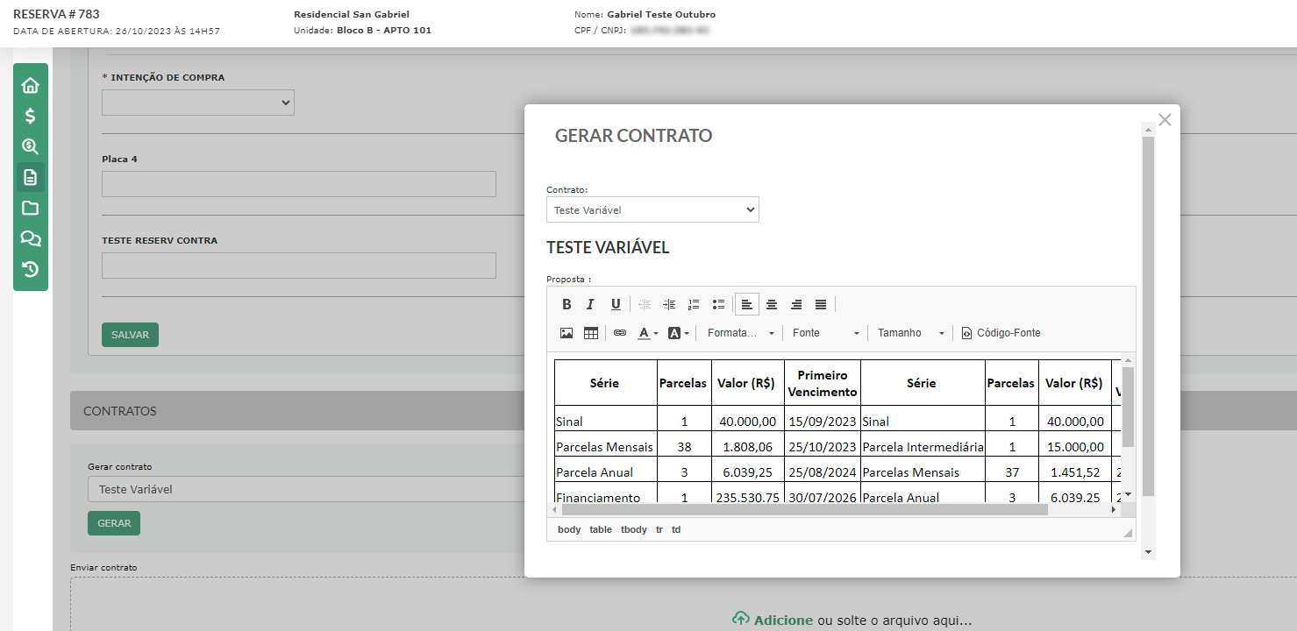

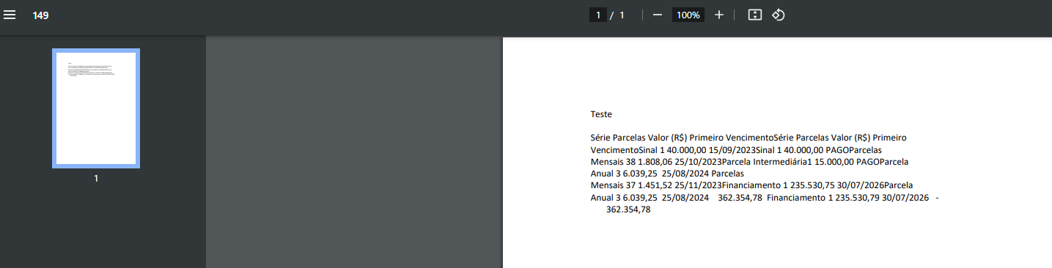

Assim, após gerado, a tabela inserida como variável de texto (utilizando o ckeditor) não é substituída com as mesmas formatações no contrato word.

# EXEMPLOS DE ERROS EM CONTRATOS

Preview com reserva não gera: pode ser devido ao tamanho do contrato, em que o tempo de geração é maior e será possível somente na reserva devido a cron.  
  
Verificar se o contrato gera dentro da reserva.

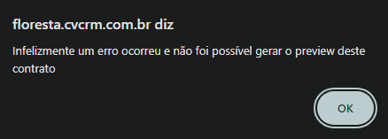  
  
Contratos não geram dentro da reserva: verificar no preview com reserva qual o alerta que exibe.   
 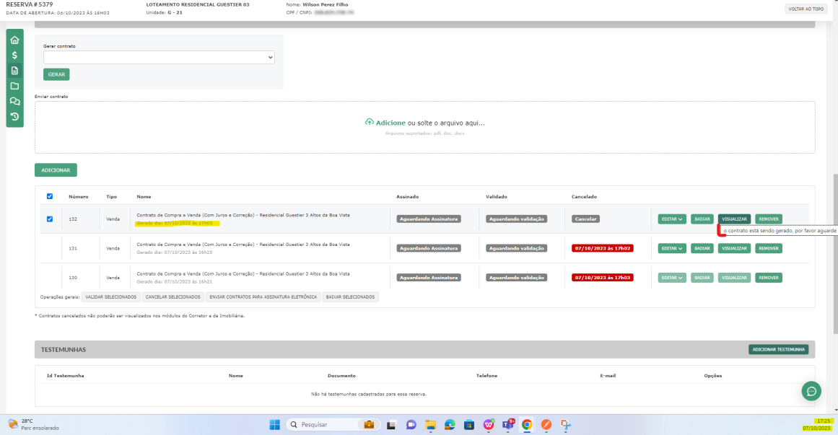  
  
Não é possível gerar o preview com reserva:  
  
 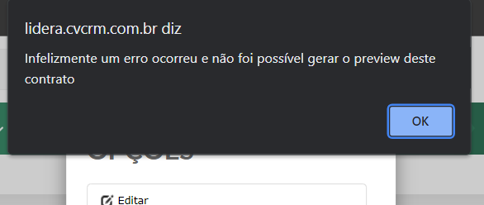

Esse foi um caso de erro do contrato usando uma variável de cálculo. Esse alerta geralmente aparece nos casos em que o erro é em alguma funcionalidade do sistema que tem relação com Contratos. Também como citado acima, pode ser devido ao tamanho do contrato.

Erro ao tentar converter em PDF no preview com reserva:   
 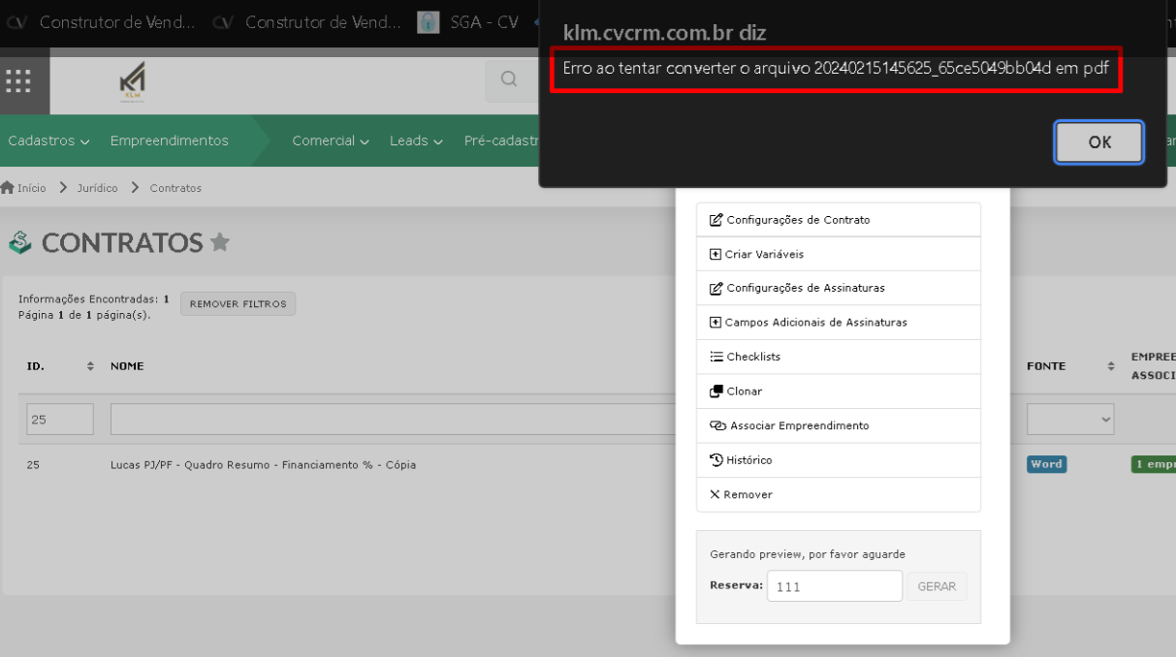

Esses casos de não converter o arquivo em .pdf geralmente é por causa uma variável no contrato e pode ser ajustada diretamente no sistema ou arquivo.   
  
Exemplos:  
1. No contrato, o fechamento da condicional está dentro de uma tabela e a sua abertura não. O nível de hierarquia da estrutura do texto impacta na conversão do arquivo e consequentemente sua geração.   
  
 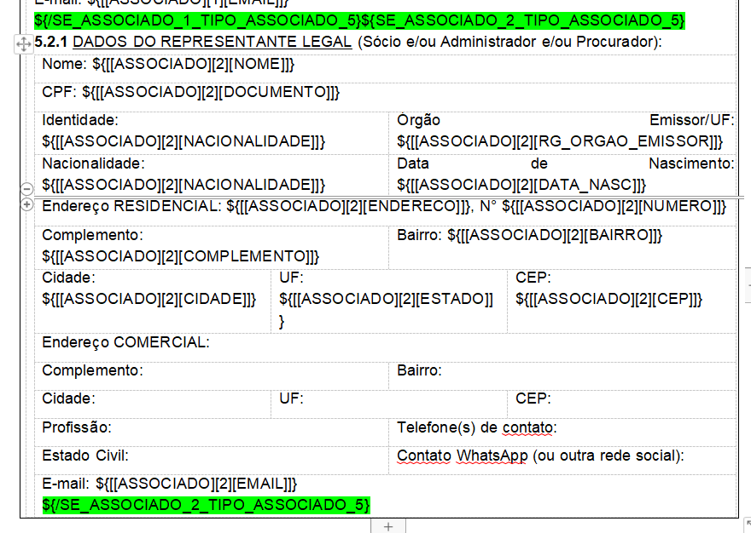

Outro exemplo do mesmo caso, abertura de condicional fora da tabela e fechamento dentro da tabela.

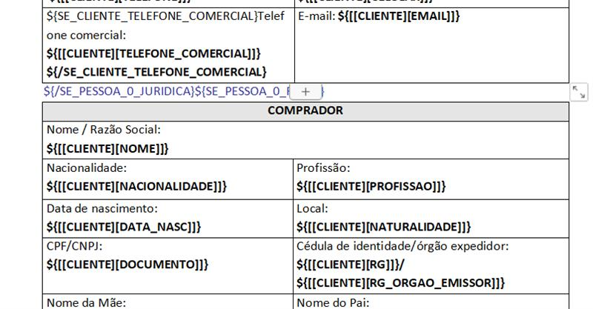

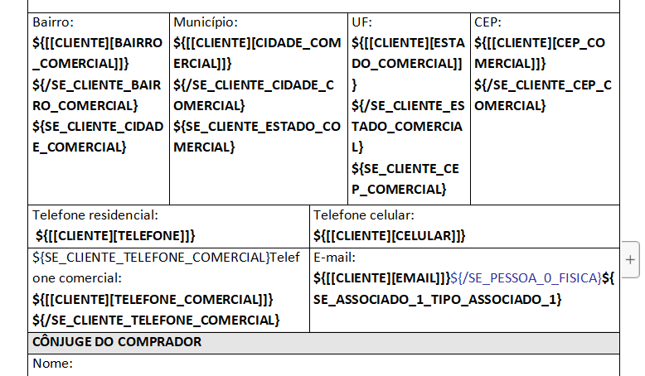

Para ajustar, retirar a variável de fechamento da condicional de dentro da tabela.

1. Caractere especial na substituição de uma variável.   
     
   Exemplo: variável [[UNIDADE][DESCRICAO]]

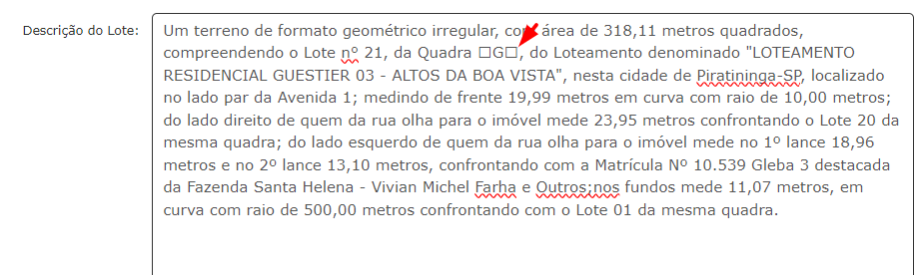

Para ajustar, salvar a unidade sem o caractere especial (desconhecido).   
  
Isso pode acontecer com qualquer variável, já tivemos casos com nome de cliente com aspas simples e nome de imobiliária com & e para esses casos, temos como tratar via código, pois são conhecidos/comuns, mas para esses desconhecidos somente ajustar o cadastro. Ajustar o cadastro também para os caracteres especiais conhecidos serve como paliativo para não impactar o cliente esperando o retorno da correção.

# OUTROS EXEMPLOS

1. Erro ao subir o upload do arquivo  
  
O documento não está com o formato correto .docx  
No editor o word o arquivo não é executado.   
 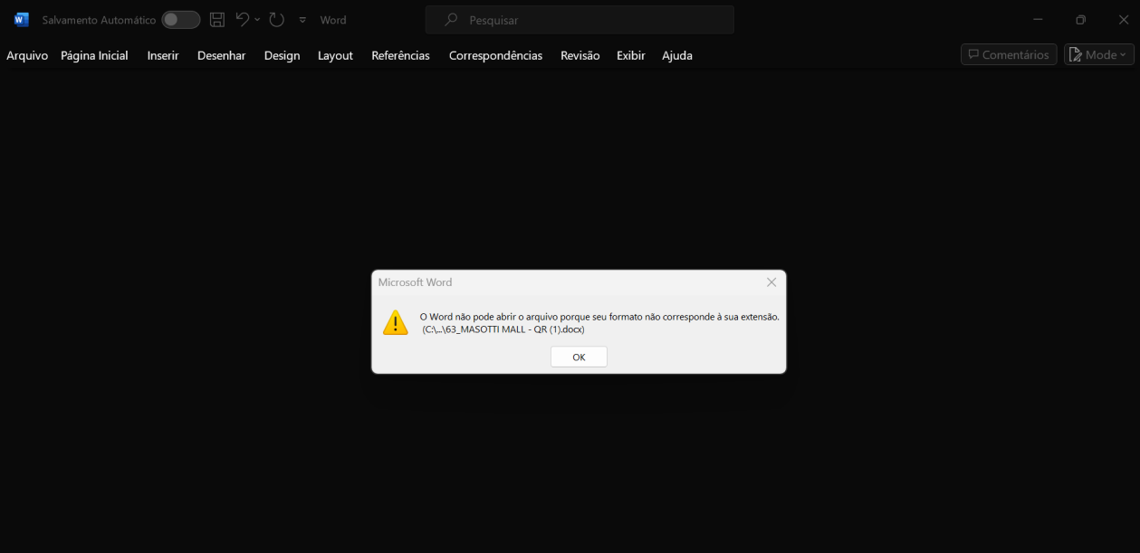

No WPS, o arquivo não não vem com a extensão .docx.   
 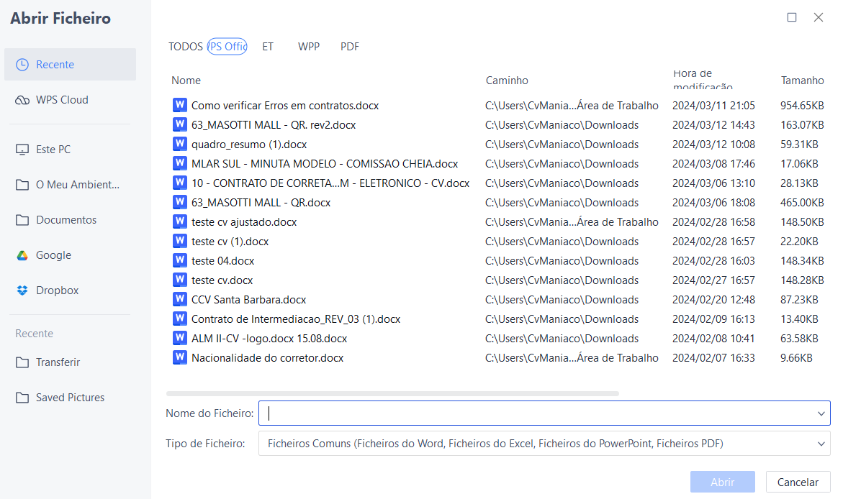

Para ajustar, salvar o arquivo como novo e no formato .docx.   
  
2. Nome do contrato muito longo, no upload do arquivo perde a extensão do arquivo e o sistema não reconhece como word .docx. É permitido até 100 caracteres.

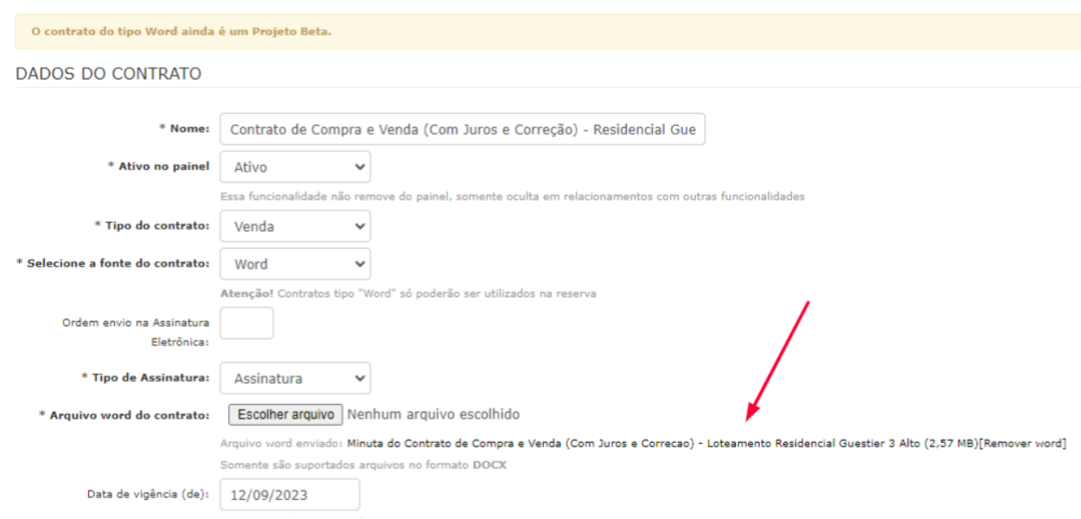

Para ajustar, renomear o arquivo para o nome menor.

1. Contrato do tipo texto em negrito ou parte dele.

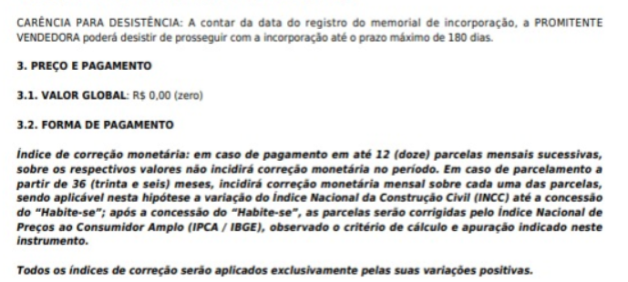

[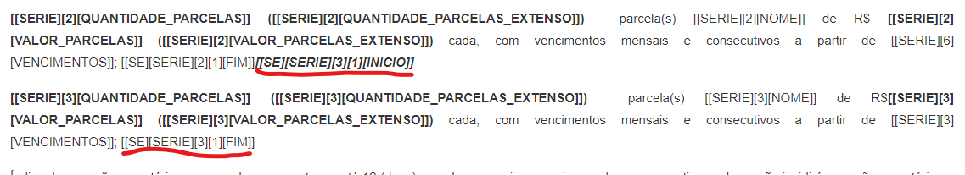](https://s3.amazonaws.com/movidesk-files/88303BA14EC0D372FD56FE95BA0E0D89)

Nesse caso, o sistema entende a abertura em negrito e o fechamento não, deixando tudo em negrito. Para ajustar, a abertura da condicional e seu fechamento tem que ser ou os dois em negrito ou sem o negrito.

1. (Bônus) Contratos do tipo textos também pode apresentar erro para converter me PDF.   
    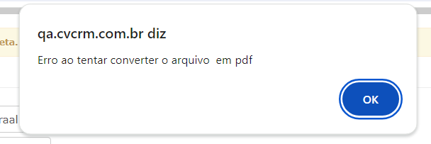  
     
   Se aplica ao mesmo caso do word, em que uma variável está com erro.

# CONCLUSÃO

Esperamos que este guia tenha sido útil para vocês. Nosso objetivo é facilitar a identificação e a resolução de erros nos contratos diretamente no sistema, permitindo uma intervenção rápida e eficaz, sem depender do time de produto.

Ao seguir estas diretrizes, vocês poderão oferecer um suporte mais ágil e eficiente aos nossos clientes, garantindo sua satisfação e confiança em nossos serviços.

Lembre-se, estamos sempre aqui para ajudar. Se precisarem de assistência ou tiverem alguma dúvida, não hesitem em entrar em contato com o time de produto.